8-MA’RUZA. METALL QISMLAR YUZALARINI SHAKLLANTIRISH YANGI TEXNOLOGIYALARI, PRESS MASHINALARI VA JIXOZLARI.

Reja.
- Metallarni bosim bilan ishlashning asosiy turlari tavsifi
- Metallarni bosim bilan ishlashning asosiy turlari
- Bolg’alash usuli, o‘ziga xos xususiyatlari, operatsiyalar va jihozlari
- Yapaloq (list) shtamplash ishlov turi
- Metallarga bosim bilan ishlov berishda innovatsion usullar
- Metallarga bosim bilan ishlov berishning rivojlantirish istiqbollari

- METALLARNI BOSIM BILAN ISHLASHNING ASOSIY TURLARI TAVSIFI

Metallarni bosim bilan ishlash
Prokarka

Metallarni presslash

Volocheniy (sidirish)
Metall bolg’alsh

Hajmli shtamplash

Yapaloq (listli) shtampovka

Metizlar ishlab chiqish
Yangi usullar

Portlash bilan ishlov berish
Suv bosimida ishlov berish

Magnit-impuls ishlov berish

Elektro-gidravlik va gidromexanik shtamplash

- METALLARNI BOSIM BILAN ISHLASHNING ASOSIY TURLARI:
  - PROKATLASH (JUVALAMOQ).
Metallar va qotishmalarini qizdirib ijara-metall yoki sovuq prokatlab (maxsus vallar orasidan o’tkazib) tayyorlanadigan buyumlar.
Masalan, list, lenta, polosa, temir yo'l relsi, balka, quvur, sim, shveller, dvutavr va boshqalar.

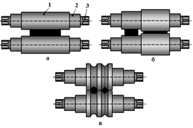
8.1-rasm. Jo’valar turlari (valiklar)

а – silliq jo’va;
б – qadamli jo’va;
в – ariqchali jo’va:

1 – bochka (ishchi qism);
2 – bo’yin (шейка);
3 – trefa
  - Volocheniye.
Volocheniye (sidirish) – zagotovkani maxsus asbob yordamida defomatsiyalash (shaklini o’zgartirish). Volocheniye qisqarib borayotgan bir qator sidiruvchi teshigi (1) orqali tortib o’tkazish bilan oshiriladi. Zagotovkani (2) qo’ndalang kesimi qisqaradi, mahsulot shakli matritsa shaklini oladi.
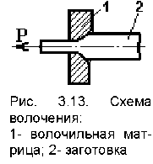

8.2-rasm. Voleceniening tuzilishi

Volok qismi o’z shakli xamda vazifasiga ko’ra 4 zonaga bo’linadi:
a. qirish zonasi - zagotovka ko’zga kiritiladi va moylanadi,
b. ish zonasi – ko’z orqali tortilib deformatsiyalanadi,
c. kalibrlash zonasi – metallning qo’ndalak kesimi o’lchamlari talab darajasiga keltiriladi,
d. chiqish zonasi – metalni shikastlanishdan (tirnalish, sidirilish va boshqalar) saqlash uchun xizmat qiladi.

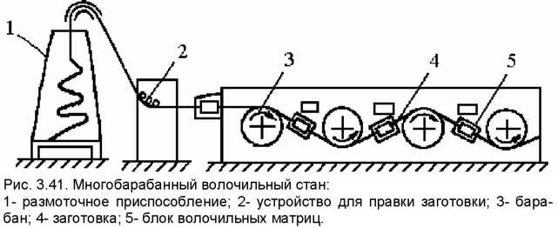

8.3-rasm. Ko’p barabanli volocheniyelash stani.
1 – rulonni yoyib berish moslamasi,
2 – zagotovkani to’g’rilovchi qurilma,
3 – baraban,
4 – zagotovka;
5 – volocheniyelash matritsa bloki.

Volocheniya bilan zuvalangan va presslangan zagotovkalarga ishlov beriladi. Material sifatida po‘lat va rangli metallar qizdirilgan va sovuq holda ishlatiladi. Natijada har xil profillar hosil qilinadi.
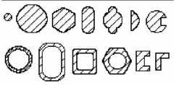

8.4-rasm. Volocheniya usulda olinadigan profillar namunalari

Valocheniyani presslashdan farqi, bunda ko‘ndalang kesimi to‘liq bo‘lgan zagotovkalardan ichi teshik maxsulot (truba) olib bo‘lmaydi.
Quvursimon materiallarni olish uchun ichi bo‘sh zagotovka olishga to‘g‘ri keladi. Volocheniya usulda quvurlarni 8.5-rasmdagi sxema asosida (ya’ni faqat matritsa yordamida) devorini qalinligini o‘zgartirib bo‘lmaydi, buni amalga oshirish maqsadda, uning ichiga yordamchi asbob - opravka joylashtiriladi.
Opravka qo‘zg‘oluvchan (deformatsiyalanmaydigan va deformatsiyalanuvchi) (8.5 a,b rasmlar), qo‘zg‘almas holda maxkamlangan (8.5 v rasm) va o’zi o‘rnatiluvchi (16.3 g rasm).
Opravkadan foydalanish natijasida quvurning ichki yuzasini sifatini oshirishi mumkin.

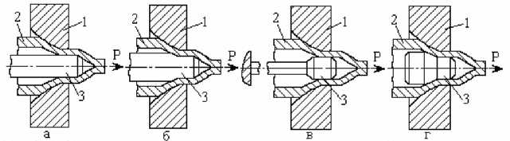
8.5-rasm. Valocheniya usulda quvurlarni hosil qilishda qo‘llaniladigan opravkalar turlari

1 - valocheniyalovchi matritsa; 2 - zagotovka;
a) qo‘zg‘oluvchi deformatsiyalanmaydigan opravka;
b) qo‘g‘olvchi deformatsiyalanuvchi opravka;
v) qisqa, maxkamlangan opravka;
g) o‘zi o‘rnatiluvchi opravka.

  - Presslash
Presslash – matritsa, puanson va konteyner yordamida zagotovka shaklini o’zgartirishdir. Presslashda konteyner (2) ni berk bo’shlig’ida yotgan zagotovka (3) puanson (1) bilan ezilib, matritsa (4) tirqishi orqali siqib chiqariladi. Matritsadagi teshikni ko’ndalang kesimi o’lchami va shakli, zagotovkani shaklini va ko’ndalang kesimi o’lchamini aniqlaydi, uzunligi esa zagotovka va mahsulotning ko’ndalang kesimi yuzasiga nisbatan proportsional ravishda qabul qilinadi.

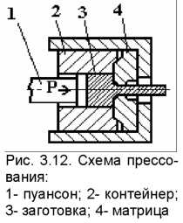

8.6-rasm. Presslash sxemasi.
1 – puanson,
2 – konteyner
3 - zagotovka
4 – matritsa

Presslash usuli murakkab qiyofali yahlit profillar olishda keng foydalanildi.
Masalan, aviatsiya sanoatida samolyot konstruktsiyalarida ko’p ishlatiladigan murakkab shaklli detallar tayorlashda keng qo’llaniladi.
  - Bolg’alash
Og'irligi 0,1 kg dan 300 tonnagacha bo'lgan turli shakl va o'lchamlarda bo’lgan zagotovkalarni bolg’ash mumkin. Bolg’ash uchun dastlabki ishlov beriladigan qism metall quyma va prokatdir.
Garchi bolg’ash aniqligi bo'yicha issiq va ommaviy shtamplashidan past bo'lsada, uni ishlab chiqarishda keng foydalaniladi. Ommaviy va o'rtacha (100 ... 200 kg) bolg’alar universal vositalar hisoblanadi.
Bolg‘alash jarayoni asosiy va yordamchi operatsiyalarni aniq ketma ketlikda bajarilishini talab etadi. Bolg‘alashda asosiy operatsiyalar qatoriga:
- cho‘ktirish,
- cho‘zish,
- proshivka,
- qirqish,
- bukish,
- burab qo‘yish,
- payvandlash,
- yostiqchali shtamplarda shtamplash.

Cho‘ktirish—operatsiyasi, bunda zagotovkani ko‘ndalang kesimini yuzasi ortib, uni balandligi qisqaradi (8.7-rasm).
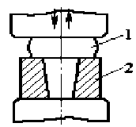

8.7-rasm. Cho‘ktirish sxemasi.

1 - zagotovka; 2 - yostiqcha asbob.

Cho‘ktirishni boyok yoki cho‘ktirish plitasi orqali amalga oshiriladi. Sifatli pokovkalarni olishda, boshlang‘ich silindrik zagotovkani o‘qi bo‘ylab qiyshayishidan saqlash uchun balandligini deformatsiyalangan zagotovka diametriga nisbati 2,5 dan ortib ketmasligi kerak.

Cho‘zish —zagotovkani uzayishi xisobiga ko‘ndalang kesimi yuzasi yoki uni bir qismi qisqaradi. Cho‘zish ketma ket urish yoki zagotovkani aloxida olingan biriktiruvchi uchastkalarini o‘qlari bo‘ylab siqish orqali amalga oshiriladi (8.6-rasm).

Cho‘zishni yassi yoki yuzasi kertilgan (o‘yilgan) bayoklar yordamida bajariladi.
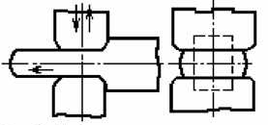

8.8- rasm. Cho‘zish sxemasi. .

Kertilgan bayoklarda bolg‘alash (8.9- rasm) simmetrik va asosan simmetrik bo‘lmagan zagotovkalarda yoriqlar paydo bo‘lishidan saqlaydi. Past plastiklikga ega bo‘lgan po‘latlarda va qotishmalarda yoriqlar paydo bo‘lishidan tashqari aniq o‘lchamdagi pokovka olishni ham ta’minlaydi.
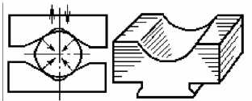

8.9-rasm.Kertilgan bayoklarda bolg‘alash

Cho‘zishda deformatsiya U miqdori bilan ifodalanadi va boshlang‘ich zagotovkani ko‘ndalang kesimi yuzasini F_{H} olingan maxsulotniki F_{K} ga nisbati orqali xarakterlanadi:
U= Fh/ Fk
Bolg‘alashda U miqdori qancha katta bo‘lsa, metall strukturasi yaxshi va uni mexanik xossasi shuncha yuqori bo‘ladi. Shuning uchun ham pokovkani talab doirasidagi shaklini olibgina qolmasdan, uni sifatiga ham ega bo‘linadi.

Yoyish — operatsiyasi zagotovkani bir qismini shu joyini qalinligini kamaytirish orqali, uni enini kengaytirishda qo‘llaniladi.

Opravka bilan cho‘zish — bunda ichi bo‘sh zagotovkani qalinligini kichrayishi hisobiga pokovkani uzunligini ortishi kuzatiladi (8.10-rasm). Cho‘zish zagotovkani konussimon opravka (1) ga qo‘ndirilib (ulardan biri kertilgan, masalan, pastki kertilgan (3) va ustki yassi (2) yoki teskarisi bayoklar yordamida olib boriladi. Pokovkadan opravkani chiqarib olishni osonlashtirish uchun konusni ortib borish tomoniga qarab bolg‘alanadi.

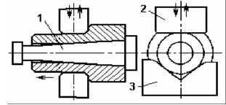

8.10-rasm. Opravka bilan cho‘zish sxemasi.
1 – zagotovka; 2 va 3 – bayoklar.

Opravkada raskatkalash (dumalatish) — operatsiyasi xalqasimon zagotovkani, ichki va tashqi diametrlarini kattalashtirish orqali, uni devori qalinligini kichraytirish qo‘llaniladi (8.11-rasm).

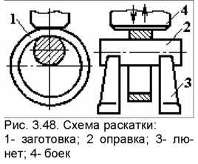

8.11-rasm. Raskatkalash sxemasi
1 – zagotovka; 2 – opravka; 3 – lyunet; 4 – bayok.

Xalqasimon zagotovka (1) ichki yuzasi orqali, chet tomonlaridan lyunetlar (3) ga o‘rnatilgan silindrik opravka (2) qo‘ndiriladi va opravka hamda ingichka uzun yassi bayok (4) bilan deformatsiyalanadi. Bayok bilan har bir urishdan yoki bosimdan so‘ng, zagotovkani opravka ustida kichik burchak ostida aylantirilib boriladi. Xalqani eni ham opravkada raskatlashda bir qancha miqdorga ortadi.

Proshivka — zagotovkada asbob bilan to‘qnashgan qismida metallni siqib chiqarish xisobiga o‘tuvchi yoki berk bo‘shlik (teshik) xosil qilishdan iborat operatsiyasi (8.12-rasm).

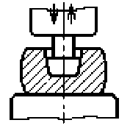

8.12-rasm. Berk teshikni proshivkalash sxemasi

1-pokovka; 2-yostiqcha; 3-xalqa

Bo‘laklash — Zagotovkani bir qismini ochiq kontur bo‘ylab deformatsiyalovchi asbobni zagotovkaga botirib kiritib borish bilan bo‘laklashga yo‘naltirilgan operatsiyasi (8.13-rasm).
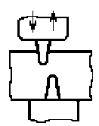
.

8.13-rasm.Bo‘laklash sxemasi

Bo‘laklash uchun asbob sifatida to‘g‘ri va shakldor boltalar va chopqichlar qo‘llaniladi (8.13-rasm). Slitkani pribil va donnoy qismini, pokovkadan so‘ng paydo bo‘ladigan metall ortiqchalarini yoki uzun zagotovkalarni kaltalashtirish bolta bilan bo‘laklanadi. Bo‘laklashni turdoshi nadrubka bo‘lib, pokovkada maxalliy cho‘kishlarni va tokchalarni xosil etish uchun xizmat etadi.

Bukish —zagatovkalarni burchakga bukish yoki zagotovkani qismlari orasidagi burchaklarni o‘zgartirish yoki berilgan konturga asosan bukish (8.14-rasm).
.
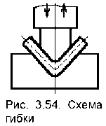
.

.

8.14-rasm.Bukish sxemasi

Bukish har xil turdagi tayanch, yostiqchalar, moslamalar va yostiq shtamplarda bajariladi.
Bu operatsiyada ugolniklar, skobalar, kryuklar, kronshteynlar va boshqalar tayyorlanadi. Boshlang‘ich zagotovkani tanlashda boshlang‘ich shakldan og‘ishini va bukish zonasida pokovkani ko‘ndalang kesim yuzasi maydonini kichrayishini xisobga olish shart. Sanab o‘tilganlardan qutilish uchun bukilish zonasini ko‘ndalang kesimi o‘lchamini oshirish kerak bo‘ladi. Bukishda ichki kontur bo‘ylab tirishlar va tashqi qismida yoriqlar paydo bo‘lishi mumkin. Bulardan qutilish uchun bukilish radiusini to‘g‘ri tanlab olish talab etiladi.

Burash—operatsiyasi, bunda zagotovkani bir qismi ikkinchisiga nisbatan bo‘ylanma o‘q bo‘ylab berilgan burchakga burash bajariladi (8.15-rasm).

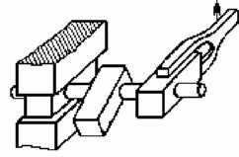

8.15-rasm. Burash sxemasi.

Burash operatsiyasidan odatda tirsakli vallarni, parma kesuvchi asbobini va boshqalarni tayyorlashda foydalaniladi. Burash operatsiyasida burash kaliti, vorotoklar, lebedkalar, po‘lat sim arqon va boshqalar tayyorlanadi.

Svarka—operatsiyasi, ikkita zagotovkani oldindan qizdirilib, ularni birikdirilib plastik deformatsiyalash orqali amalga oshiriladi.

Yostiq shtamplarda shtamlash–bu bolg‘alash operatsiyasida, murakkab konfiguratsiyaga ega bo‘lgan pokovkalarni olishda qo‘llaniladi (4.16rasm).
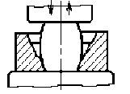

8.16-rasm. Yostiq shtampda shtamplash sxemasi.

Bu operatsiyada burash kaliti kallagini, boltlar kallagini, stupitsali disklarni, bo‘rtiqli vtulkalarni va boshqalar tayyorlanadi. Yostiq shtamp konfiguratsiyasiga ega bo‘lgan bir butun yoki ikkita qismdan iborat bo‘lishi mumkin.

Detallarni tayyorlashda bolg‘alash operatsiyasi aniq ketma ketlikda amalga bajariladi.
Erkin bolg‘alash orqali bajariladigan ishlarga vilkali richaglarni bolg‘alash (8.17,a rasm).
Zagotovka sifatida ko‘ndalang kesimi to‘g‘ri burchakli chiviq olinadi. Qizdirilgan zagotovka to‘g‘ri burchak ostida talab etilgan o‘lchamda cho‘zib yassi holatga keltiriladi, so‘ng uch qirrali prizma yordamida tepasidan (ustidan) chopiladi (8.17, b rasm).

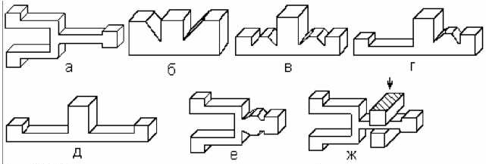

8.17- rasm. Vilkali richakni bolg‘alash ketma ketligi:

a) detal; b) ustidan chopilgan zagotovka; v,g,
d) cho‘zib yassi holatga keltirilgan va ustidan chopilgan zagotovka;
e) bukish; j) cho‘zish.

  - Yapaloq (list) shtampovkada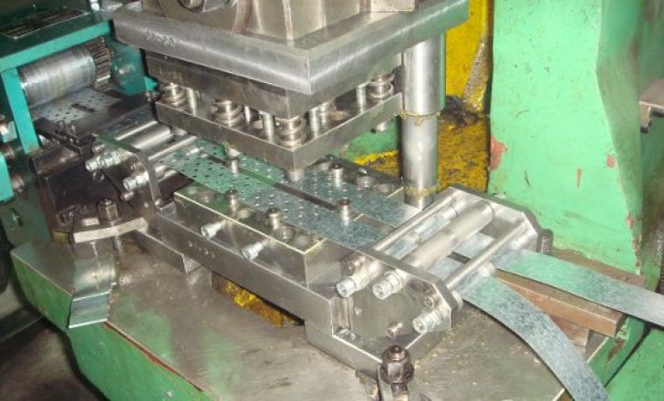
List shtamplash — bu usulda list zagotovkalardan yassi va xajmga ega bo‘lgan maxsulotlar olinadi. Zagotovka sifatida prokat listlar, rulon qilib o‘ralgan polasa va lentalar olinadi. Sovuq holda shtamplashda zagotovkani qalinligi 10 mmdan ortiq bo‘lmasligi kerak.
Qalinligi 20 mm li zagotovkalar deformatsiya kuchini kamaytirish uchun bolg‘alash temperaturasigacha qizdirib shtamplanadi.
Yapaloq (list) shtampovkada shakllantiruvchi operatsiyalar quyidagicha bo’ladi.

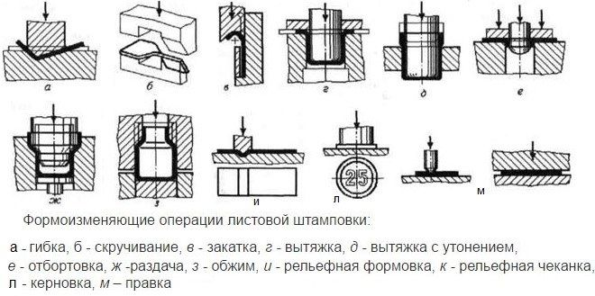
a b c d e f
g h i j k l
8.18 rasm. List (yapaloq) shtampovka operatsiyalari
a – egish, b – ckruchivaniye, c – zakatka,
d – cho’zib chikarish, e – yukkalashtirish biln cho’zish,
f- otbortovka, g- kengaytirish, h- zajim,
i – relyefli shaklantirish, j – relyefli chekanka,
k – kernovka, l – pravka
List shtamplashda bo‘lish (bo‘laklash) operatsiyasiga kiritish mumkin:
- kesish (qirqish),
- chopish,
- o‘yib o‘tish (teshish),
- chuqur kesish va
- qirqib olish.
Bu operatsiyalarni barchasida zagotovkani malum yuzasi bo‘ylab yemirilishiga asoslangan.

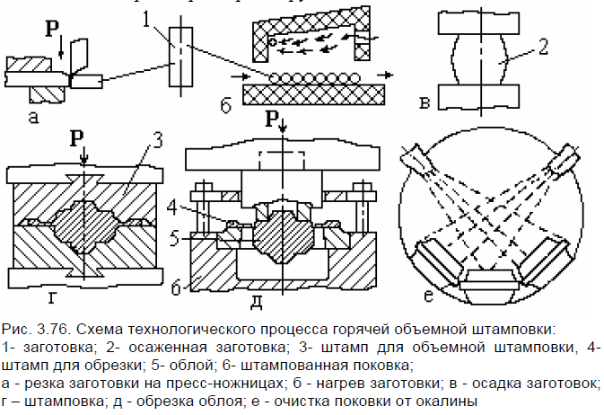

8.19-rasm. Shtamplash texnologik jarayoni sxemasi:

Qismlar
1 - zagotovka; 2 - cho‘ktirilgan zagotovka;
3 - xajmiy shtamplash uchun shtamp; 4 - qirqish uchun shtamp;
5 - obloy; 6 - shtamplangan zagotovka;

Jarayonlar:
a) zagotovkani press – qaychida qirqish;
b) zagotovkani qizdirish;
v) zagotovkani cho‘ktirish;
g) shtamplash;
d) obloyni kesib tushirish;
e) pokovkani kuyindidan tozalash.

List shtamplash uchun shtamplar.
Bu usulda list, lenta, polosa tarzidagi yupqa (10 mm gacha) plastik metallardan va metallmas materiallardan turli shaklli va o‘lchamli mahsulotlar tayyorlanadi. Kuzatishlarga ko‘ra, avtomobilsozlikda 50-60% gacha, asbobsozlikda 70-80% xilma-xil detallar tayyorlanadi. Chunki bu usulda ish unumdorligining yuqoriligi aniq shaklli va o‘lchamli, tekis yuzali detallar ishlab chiqarishni ta’minlaydi. List shtamplash yo‘li bilan detallar tayyorlash texnologik jarayonni ikki bosqichga ajratish mumkin:
- Zagotovkalarni tayyorlash.
- Zagotovkalarni kutilgan shaklga keltirish.
Agar listdan yopiq kontur bo‘yicha aylana, kvadrat yoki boshqa shaklli zagotovkalarni kesib olish kerak bo‘lsa, u puanson va matritsalardan foydalanib presslarda kesib olinadi.
Bunda zazor puanson o‘lchami hisobiga zagotovka o‘lchamidan 5-10 % kichikroq; matritsa teshigining o‘lchami esa zagotovka o‘lchamiga teng olinadi. Teshik ochishda esa zazor matritsa o‘lchami hisobiga olinadi (8.18-rasm).

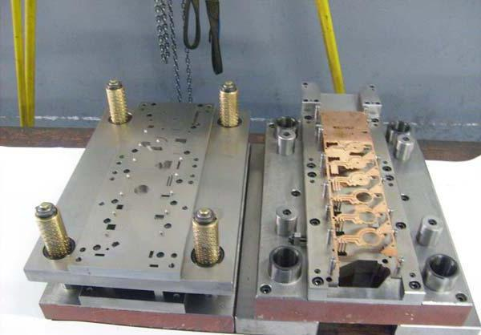

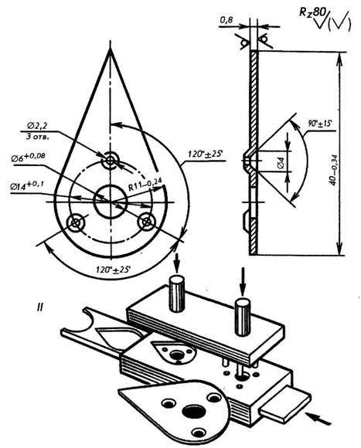
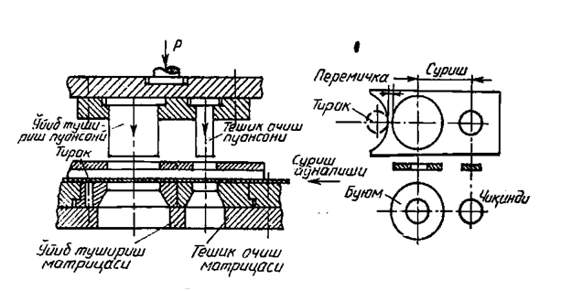
8.20-rasm. Puanson va matritsalardan foydalanib presslarda teshik olish
Zamonaviy dunyoda mashinasozlik texnologiyalarining rivojlanishi bechegara davom etmoqda. Bu, ayniqsa, list materiallarni sovuq plastik deformatsiya yo’li bilan ishlov berish uchun taalluqli.
Yupqa po'latdan yasalgan po'lat ishlab chiqarish texnologiyasini ishlab chiqish tufayli mashinasozlik jadal sur'atlar bilan rivojlantiradigan talablarni qondira oldi. Agar ilgari sovuq shtamplash usuli bilan ishlab chiqarilgan qismlarni ishlab chiqarish katta quvvatni talab qilsa, endi bir qator afzalliklarga ega bo'lgan yuqori texnologiyali yechimlar mavjud.

  - METALLARGA BOSIM BILAN ISHLOV BERISHDA INNOVATSION USULLAR
Mashinasozlik ishlab chiqarilayotgan mahsulotlarning aniqligi va ishlab chiqarilishining yangi davriga qadam qo'yganligi sababli, ilgari mavjud bo'lmagan texnologik jarayonlarni amalga oshirish mumkin bo'ldi. Xususan, bu po'latdan sovuq ishlov berish texnologiyasiga taalluqlidir. Misol uchun, gofrirovka qilingan list ishlab chiqarish liniyalari endi qulay foydalanish, iste'molchilarning talablariga yanada moslashuvchan bo'lib qoldi.
Mas'uliyatli qismlarni ishlab chiqarishda yangi materiallardan foydalanish, qoplamani katta operatsion resurs bilan bukish va kerakli shakl berish uchun uskunalar yaratishga imkon berdi, kompyuterlardan foydalanish jarayonni avtomatlashtirishga yordam berdi. Umuman olganda, ishlab chiqarish xarajatlari kamaydi va shu bilan birga ishlab chiqarilgan mahsulotning sifati va hajmi oshdi.
Global iqtisodiy inqiroz o'zgaruvchan bozor talablari uchun mashinasozlik texnologiyalarini rivojlantirishga bo'lgan talabni ko'rsatdi. Taklif etilayotgan mahsulotlarning raqobatbardoshligi talablari yanada mustahkamlandi. Bularning barchasi innovatsion loyihalarni tezda amalga oshirish imkonini beradigan texnologiyalar paydo bo'lishiga olib keldi. Agar ilgari metallni qayta ishlashga asoslangan texnologik mahsulotlarni ishlab chiqarish uchun muhim ishlab chiqarish hududlari, kuchli energiya manbalari, yuqori malakali kadrlar topish kerak bo'lsa, endi vazifa ancha soddalashtirildi.

8.5.1. METALNI ROTATSION CHO’ZISH USULI.
Rotatsion cho’zish metallni qayta ishlashning nisbatan kam tarqalgan usuli bo'lib, u aylanish ish organlari shaklida yupqa devorli ichi sferik shaklli qismlarni ishlab chiqarish uchun ishlatiladi.
Metallni qayta cho’zilgan shaklini olgan yoki ichi bo'sh ish qismiga bosim qo'llash orqali amalga oshiriladi.

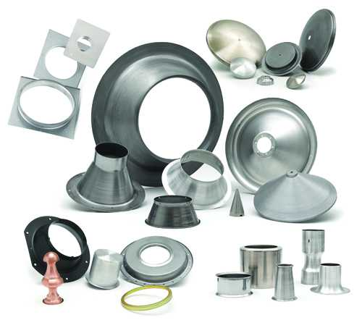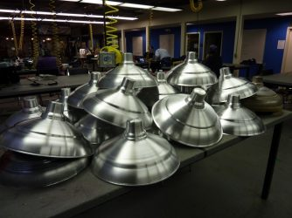
8.21- rasm.Yarimsferik maxsulotni rotatsion usulda cho’zish.
Rotatsion cho’kishda maxsulot mandraga (opravka) o’rnatiladi.
Preform 2 mandrel 3 ga siquvchi babka 4 bilan qisiladi va u bilan birgalikda aylantiriladi. Ezuvchi rolik zagotovka markazidan uni kirgogi tomon yunaltiriladi. Unda tayyorgarlik shakli burchak ostida uzgarib boradi.
So’ng rolik 1 orqa tomonga qaytariladi. Uning tarkibida preform sekin asta mandrel shakliga kirib boradi va ezilib mandrel 3 shaklini egallaydi.
Uzun detallar chizishda tuxumli turuvchi rolik 5 dan foydalaniladi.

8.5.2. MAGNIT-IMPULSI BILAN SHTAMPLASH
Magnit-impulsi bilan shtamplash birgina asbob bilan puanson yoki matritsa orqali bo'ladi. Ikkinchi asbobni vazifasini magnit maydon bajaradi. Bu murakkab shaklidagi detallarni qayta tayyorlashga imkon beradi.
Elektromagnit impulsi bilan shtampovkalash qurilmasi uchun energiya manbai bilan taminlovchi qurilma bo’lib, uni tarkida yuqori quvvatli zaryad tugrilagich, kondensator batareyalari va aloqa qurilmalari qo'shimcha imkoniyatlar uchun Kondensator batereyalarda avvaldan to’plangan elektr tokini chiqishi natijasida induktor atrofida yuqori quvvatga ega bo'lgan uzoq vaqt davomida magnit maydoni impulsi buladi.Tayyorlanish deformatsiyaga uchragan elekr mexanik kuch elektrmexanik kuch bilan uyurma tokini o’zaro ta’sirida sodir bo’ladi.
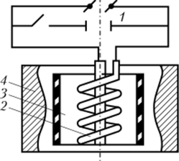
8.22-rasm. Magnit-impuls shtamplash
1 — elektrtok manbai; 2 — induktor; 3 — zagotovka; 4 — matritsa
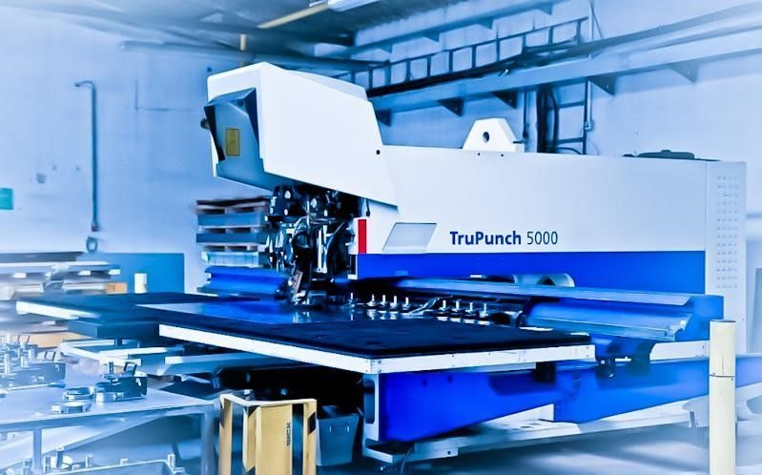
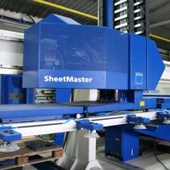
Magnit-zarba shtamplash deformatsiyalangan metall buyumga bosim oraliq qattiq, suyuq yoki gazsimon kuchlar ishtirokisiz impuls magnit maydonining bevosita ta'siri bilan yaratilganligi bilan tavsiflanadi. Bu sirtiga zarar bermasdan polirovka qilingan va laklangan ish qismlarini shtamplash imkonini beradi, shuningdek, germetik plastik qobiqdagi bo'shliqlarni deformatsiya qilish imkonini beradi.
Magnit impulsli ishlov berishda, ishchi organ bo'lgan induktor orqali kuchli kondensator batareyasida to'plangan elektr energiyasini birdaniga chiqarishga asoslangan.
Shu bilan birga, 2 induktor devorida oqim pulsi oqadi va ulangan maydonda impuls magnit maydon paydo bo'ladi, bu esa metallga ishlov berishda qarama-qarshi yo'nalishdagi vixr oqimlarini keltirib chiqaradi.
Induktorning kuchli magnit maydonining ish qismida paydo bo'lgan oqim va uning magnit maydoni bilan o'zaro ta'siri natijasida induktordan ish qismini itarish va uning deformatsiyasiga olib keladigan elektromexanik ta'sir kuchlari paydo bo'ladi. Magnit impuls 10 dan 20 mikrosekund gacha davom etadi va 3500 dan 39 000 kg/sm² gacha bosim hosil qiladi. Portlash bilan zarb qilinganida bo'lgani kabi, magnit impulsning davomiyligi ish qismining deformatsiyasiga nisbatan bir necha barobar kam. Shuning uchun, impuls maydoni to'g'ridan-to'g'ri ish qismini faqat dastlabki vaqtda to'g'ridan-to'g'ri ta'sir qiladi, undan keyin ish qismining keyingi deformatsiyasi kinetik energiya zaxirasining ta'siri ostida sodir bo'ladi.
Yuqori tezlikda harakatlanadigan ish qismi (300-400 m / s) matritsasiga uriladi, natijada ish qismini deformatsiya qiluvchi katta zarba kuchlari paydo bo'ladi. Impuls magnit shtampovka, berk teshiklar, quvurlarni qisish va taqsimlash, quvur qismlarini opravka bilan yig'ish va boshqalar uchun sanoatda nisbatan keng foydalanilmoqda.

8.5.3. Portlash bilan shtampovka

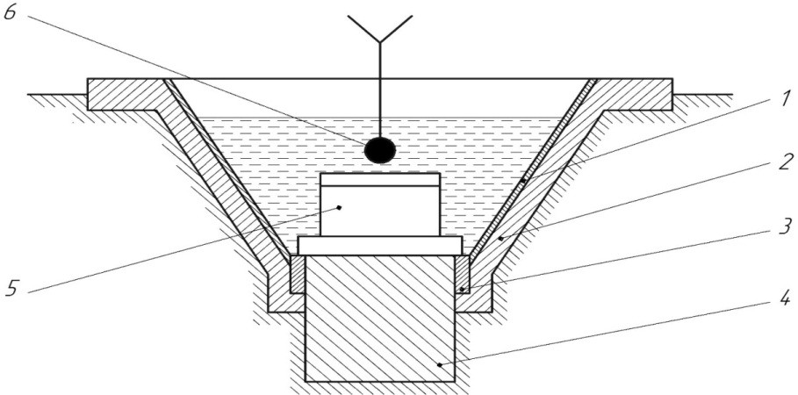
8.23-rasm portlash bilan shtampovka basseyni sxemasi

1 – polat qobiq; 2 – betonlangan basseyn; 3 – gidroizolyatsiya; 4 –chuqur fundament; 5 – shtamp; 6 – portlagich modda

Portlatish bilan shtamplashni belgilagan tomoni preformkaga taslim bo'lgan kuchini yuqoriligi, bu 3000 MPa ni tashkil etishi mumkin. Bu kuchni ta’siri sekundni mingdan bir bo’lagida amalga oshadi, 150 m / s tezlikda xarakatlantiradi. Portlashish bilan shtammlash quvurlarni chizish, qo'zg'ib tushish, siqish tushish, flaneslar xosil etish, xamda bikrlikni ta’minlovchi kovurg'alarni shakllantirishda, kalibrovka, tekislashda, bulaklashda va boshqalarda qo'llash mumkin.

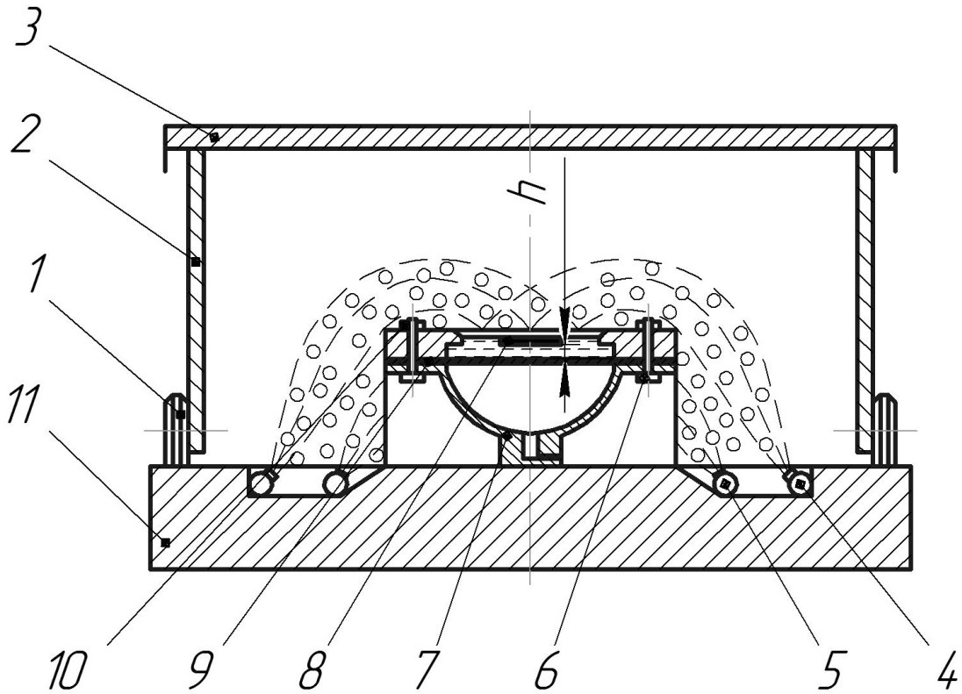

8.23-rasm Er usti portlash bilan shtampovka sxemasi

1 – yo’naltiruvchi; 2 – devor; 3 – qopqoq; 4,5 – quvurlar, 6 – ezib turuvchi uskuna; 7 – matrtsa; 8 – yapaloq zaryad; 9 – zagotovka; 10 – xalqa; 11 – asos.

8.5.4. SUYUQqLI SHTAMPOVKA

Suyuqli shtampovka 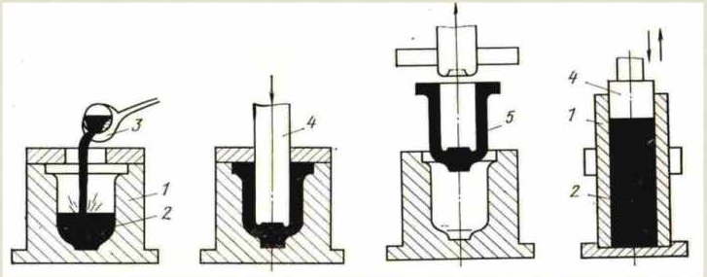
1 – metal press-forma, 2 – suyuk metal 3 – lojka 4 – puanson 5 – tayor quyma
Shtamp bo’shlig’iga suyuq metall quyiladi. Po’latlarni qo'llash va quyish, eritish tavsiya qoidalari; rangli metallarni chiqarib yuborish uni harorati bir qancha va bo'sh qoldirishni tasavvur qilish qiyin, katta hajmdagi pechlardan foydalanish maqsadga muvofiq. Bunda yuqori aniqlikka ega bo'lgan murakkab shaklidagi va kam chiqindilik shoklarni olish imkoniyati yaratiladi.
Shtamp yuzaga metallni yagona qilib ajratish uchun mo'ljallangan qoplamadan kutiladi, shtampga metalni chiqarish tezligi cheklanmaydi, shtamp burilishiga shlak maxsulotlarini tushib qolishidan saqlanib qoladi va pokovkani amalga oshirishi mumkin bo'lgan bulangan cheklanish bo’lmaydi. Suyuqlantirib shtamp bilan po'lat va rangli metallardan zanjirlar olinadi. Bunga bosim miqdori 100 ... iborat bo’ladi.

  - METALLARGA BOSIM BILAN ISHLOV BERISH (MBIB) NING RIVOJLANTIRISH ISTIQBOLLARI
Metallarga bosim bilan ishlov berish (MBIB) ning rivojlantirish istiqbollari quyidagicha:
- Bosim bilan metallarni qayta ishlash jarayonlarini to'liq mexanizatsiyalash va avtomatlashtirish.
- Qora va rangli metallar va ularning qotishmalarini birlashtirishning yangi uzluksiz jarayonlarini yaratish.
- Ishlab chiqarish uskunalari va ularning samaradorligini oshirish.
- Mahsulotlar va etkazib beruvchilarning yanada aniqroq qurish
- MBIB texnologik jarayonlarini loyihalashtirish va boshqarish uchun zamonaviy dasturiy vositalardan foydalanish.
- Yangi materiallar, murakkab va past plastik qotishmalarni qayta ishlash uchun uskunalar va texnologiyalarni ishlab chiqish.
- MBIB jarayonlari uchun avtomatlashtirilgan dizayn (CAD/CAM) texnologiyalari va vositalarini ishlab chiqish.

FOYDALANILGAN ADABIYOTLAR
- Авиадвигатель ПД-14 Сотовые уплотнения ключевые компоненты машин XXI века [Электронный документ] https://zaorotec.ru/sotovye-uplotnenia/
- Барский Р Новая технология высокоточного литья лопаток турбины. «Гибридный» интерметаллидный сплав для двигателей ПД-14 и ПД-35 https://naukatehnika.com/ tehnologiya -vysokotochnogo-litya-lopatok-turbiny.html
- Босерман М Двигатель ПД 14 Технология прямого лазерного выращивания крупногабаритных авиационных изделий [Электронный документ] https://naukatehnika.com/tehnologiya-pryamogo-lazernogo-vyrashivaniya.html
- Высокоскоростная штамповка листового материала// https://extxe.com/2272/vysokoskorostnaja-shtampovka-listovogo-materiala/
- Горнев К технологиям машиностроительных производств XXI-го века. http://www.i-mash.ru/materials/economy/55-k_tekhnologijam_ mashinostroi-telnykh_proivodstv_xxi.html
- Другие способы листовой штамповки// https://studme.org/173386/tehnika /drugie_sposoby_listovoy_shtampovki
- Коленцова О. Медный довод: создан уникальный двигатель для электромобилей [Электронный документ] https://iz.ru/879303/olga-kolentcova/mednyi-dovod-sozdan-unikalnyi-dvigatel-dlia-elektromobilei
- Кюллер В Композитная лопатка авиадвигателя сверхбольшой тяги ПД-35 [Электронный документ] https://naukatehnika.com/kompozitnaya-lopatka-pd-35.html
- Макаренко Н. Металл XXI века. Жизненно важен для развития авиации. [Электронный документ] https://naukatehnika.com/titan-zhiznenno-vazhen.html
- Основы технологических процессов обработки металлов давлением. Версия 1.0 [Электронный ресурс] : конспект лекций / С. Б. Сидельников, Р. И. Галиев, Д. Ю. Горбунов и др. -). - Красноярск : ИПК СФУ, 2008.
- Перспективные технологии и материалы 21-го века. Infourok.. [Электронный документ] https://ppt-online.org/815129
- Разуваев Е.И., Моисеев Н.В., Капитаненко Д.В., Бубнов М.В. Современные технологии обработки металлов давлением // Труды ВИАМ. 2015. №2. URL: https://cyberleninka.ru/article/n/sovremennye-tehnologii-obrabotki-metallov-davleniem (дата обращения: 22.05.2021).
- Современные перспективные материалы. [Электронный документ] https://ppt-online.org/440992
- Таджибаев Р.К. “Металларга деформациялаб ишлов бериш”фанидан 5320200 – «Машинасозлик технологияси машинасозлик ишлаб чиқариш жихозлари ва уларни автоматлаштириш» таълим йўналиши талабалари учун маърузалар матни. Фаргона, 2020, 67 б.
- Тураев Т.Т. “Металларга деформациялаб ишлов бериш” фанидан “Машинасозлик технологияси, машинасозлик ишлаб чиқаришлари жиҳозлари ва уларни автоматлаштриш” таълим йўналиши бакалаврларига лаборатория машғулотларни бажариш учун услубий кўрсатмалар Фарғона: ФарПИ, 2018й. 58 б.
- Филиппов М. А. Методология выбора металлических сплавов и упрочняющих технологий в машиностроении. – 2-е изд., испр. – Екатеринбург : Изд-во Урал. ун-та, 2018. – 232 с.
- Штамповка взрывом// https://asgard-service.com/news/shtampovka-vzryvom/
- Холодная штамповка листового металла чертежи. Штамповка листового металла//https://shubavasha.ru/holodnaya-shtampovka-listovogo-metalla-chertezhi-shtampovka-listovogo/
- Импульсная штамповка. Магнитно-импульсная штамповка. Штамповка взрывом. Электрогидравлическая штамповка.// http://www.mtomd.info/archives/1040
- Магнитно-импульсная штамповка//http://zdei.ru/stati/magnitno-impulsnaya-shtampovka

